UBND QUẬN LONG BIÊN ĐỀ KIỂM TRA GIỮA KÌ II MÔN TOÁN 6
TRƯỜNG THCS CỰ KHỐI NĂM HỌC: 2023– 2024

Thời gian làm bài: 90 phút
ĐỀ CHÍNH THỨC
Ngày kiểm tra: 22/03/2024

I. Trắc nghiệm (3 điểm) Ghi lại vào bài làm chữ cái đứng trước câu trả lời đúng:
Câu 1: Quan sát biểu đồ và cho biết năm 2020 bán được bao nhiêu tivi:
A. 3000 tivi  B. 6 tivi  C. 500 tivi  D. 17 tivi | 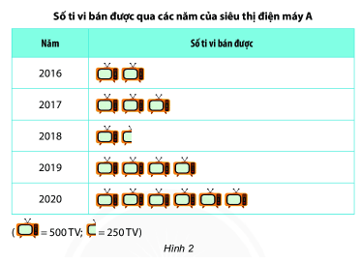
Câu 2: Quan sát biểu đồ và cho biết sản lượng lương thực của Liên Bang Nga từ năm 2000 đến năm 2001 tăng bao nhiêu triệu tấn?
A. 13,8 triệu tấn  B. 10,5 triệu tấn  C. 8,4 triệu tấn  D. 19,3 triệu tấn | 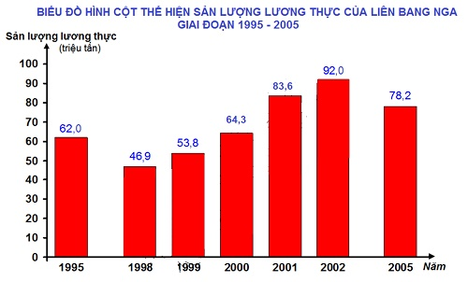

Câu 3: Cho các hình sau:
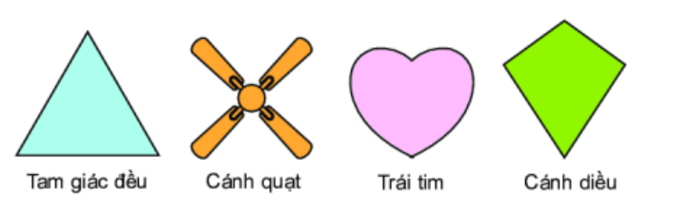
Hình có tâm đối xứng là:
A. Hình tam giác đều B. Hình cánh quạt C. Hình trái tim D. Hình cánh diều
Câu 4: Mỗi xúc xắc có sáu mặt, số chấm ở mỗi mặt là một trong các số nguyên dương 1; 2; 3; 4; 5; 6. Gieo xúc xắc một lần. Tập hợp các kết quả có thể xảy ra với số chấm xuất hiện trên mặt của xúc xắc là:

$A.\left\{mặt 1 chấm, mặt 2 chấm, mặt 3 chấm, mặt 4 chấm, mặt 5 chấm\right\}$

$B.\left\{mặt 1 chấm, mặt 3 chấm, mặt 4 chấm, mặt 5 chấm, mặt 6 chấm\right\}$

$C.$ $mặt 1 chấm, mặt 2 chấm, mặt 3 chấm, mặt 4 chấm, mặt 5 chấm, mặt 6 chấm$

$D.$ $\{mặt 1 chấm; mặt 2 chấm; mặt 3 chấm; mặt 4 chấm; mặt 5 chấm; mặt 6 chấm\}$
Câu 5: Cho hình vẽ như sau :
Đường thẳng DE song song với mấy đường thẳng, đó là những đường thẳng nào?  A. 2 đường thẳng, đó là BC, AI  B. 2 đường thẳng, đó là IK, EK  C. 3 đường thẳng, đó là BC, GH, IK  D. 4 đường thẳng, đó là BC, GH, AD, EK | 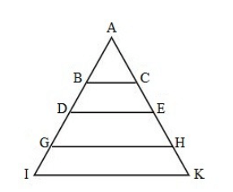
Câu 6: Mỗi xúc xắc có 6 mặt, số chấm ở mỗi mặt là một trong các số nguyên dương 1;2;3;4;5;6. Gieo xúc xắc một lần. Kết quả nào sao đây có thể xảy ra đối với mặt xuất hiện của xúc xắc?
A. Mặt 1 chấm | B. Mặt 8 chấm | C. Mặt 9 chấm | D. Mặt 7 chấm
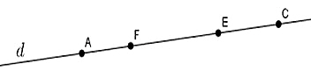
Câu 7: Trong hình vẽ dưới đây, điểm nào nằm giữa hai điểm C và F?
A. F B. C C. A D. E

Câu 8. Quan sát hình vẽ và cho biết điểm D là giao điểm của hai đường thẳng nào sau đây?
A. n và p  B. n và q  C. q và m  D. p và m | 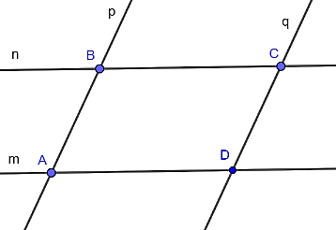
Câu 9: Hãy tìm dữ liệu không hợp lí trong dãy dữ liệu sau.
Thủ đô của một số quốc gia châu Á: Hà Nội, Bắc Kinh, Paris, Tokyo
A. Tokyo B. Bắc Kinh C. Paris D. Hà Nội
Câu 10: Một hộp có 1 quả bóng xanh, 1 quả bóng đỏ, 1 quả bóng tím; các quả bóng có kích thước và khối lượng như nhau. Bạn Lan lấy ra ngẫu nhiên một quả bóng trong hộp. Tập hợp các kết quả có thể xảy ra đối với màu quả bóng được lấy ra là:
A. { xanh}
B. { xanh, đỏ}
C. xanh, đỏ, tím
D. { xanh; đỏ; tím}
Câu 11: Khẳng định nào sau đây là đúng:
A. Qua hai điểm phân biệt có vô số đường thẳng.
B. Có vô số điểm thuộc một đường thẳng.
C. Hai đường thẳng phân biệt thì song song.
D. Trong ba điểm thẳng hàng thì có hai điểm nằm giữa.
Câu 12: Trong các cách viết sau đây, cách viết nào cho ta một phân số?
$$A.\frac{-5}{0} B.\frac{31}{8,1} C.\frac{0}{5} D.\frac{-14}{4,1}$$
II. Tự luận (7 điểm)
Bài 1:(2 điểm) Biểu đồ cột kép dưới đây biểu diễn số học sinh giỏi hai môn Toán và Khoa học tự nhiên (KHTN) của các lớp 6A, 6B, 6C, 6D và 6E.
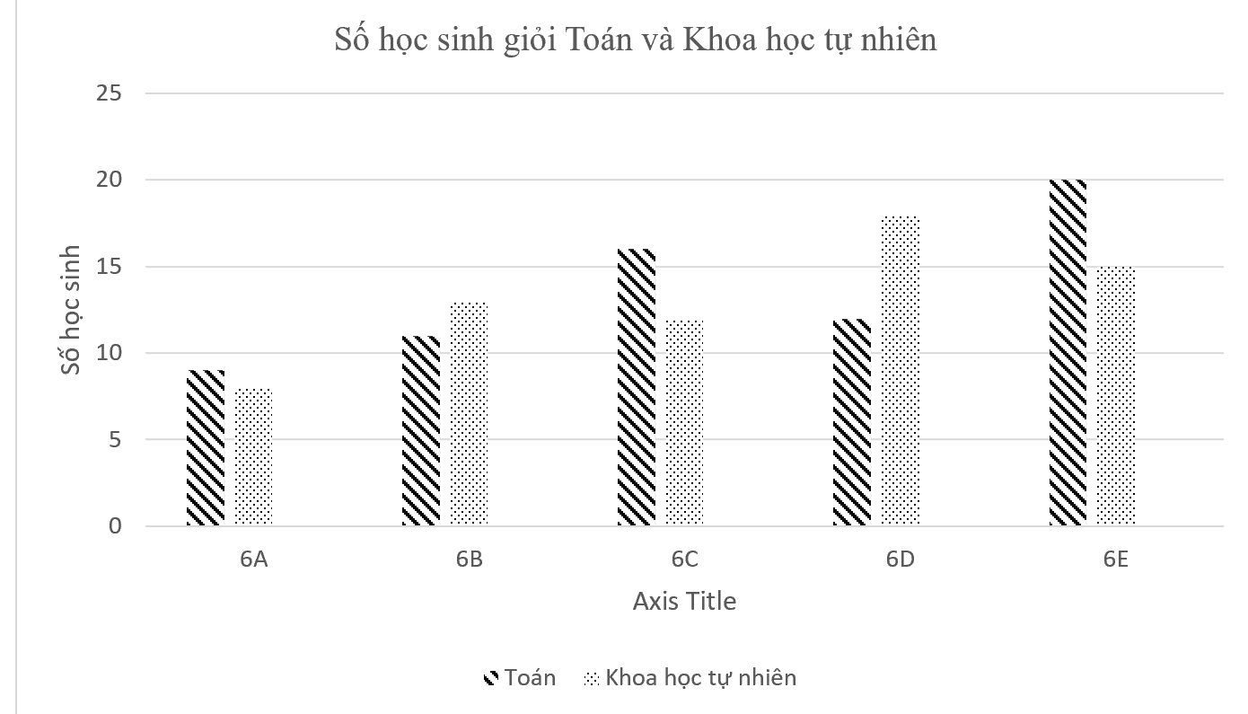
15
20
18
12
12
16
11
13
8
9

Dựa vào biểu đồ trên em hãy cho biết:
a, Đối tượng thống kê và tiêu chí thống kê.
b, Lập bảng theo mẫu:
Lớp | 6A | 6B | 6C | 6D | 6E
Số học sinh giỏi Toán
Số học sinh giỏi KHTN
c, Tính tổng số học sinh giỏi Toán của 5 lớp 6A, 6B, 6C, 6C, 6E.
d, Tính tỉ số giữa số học sinh giỏi KHTN của lớp 6C và số học sinh giỏi KHTN lớp 6E.
Bài 2: (0,5 điểm) Thực hiện phép tính (tính hợp lí nếu có thể)
a, $\left(331-172+45\right)+\left(55-28\right)$ b, $70.[\left(2^{3}-12\right):4]$
Bài 3: (1,5 điểm) Trong hộp có 5 quả bóng, mỗi quả bóng được ghi một trong các số 1; 2; 3; 4; 5. Các quả bóng có kích thước và khối lượng như nhau. Hai quả bóng khác nhau ghi hai số khác nhau. Lấy ngẫu nhiên một quả bóng trong hộp.
a) Hãy liệt kê các kết quả có thể xảy ra với số xuất hiện trên quả bóng được lấy ra.
b) Nêu hai điều cần chú ý trong mô hình xác suất của trò chơi trên.
c) Nếu lấy liên tiếp 30 lần, có 3 lần xuất hiện số 1; 10 lần xuất hiện số 5; 3 lần xuất hiện số 2; 4 lần xuất hiện số 4. Tính xác suất thực nghiệm xuất hiện quả bóng có ghi số 3.
Bài 4: (1,5 điểm)
- Vẽ hình theo diễn đạt sau trên cùng 1 hình:
• Vẽ đường thẳng a.
• Trên đường thẳng a, lấy ba điểm A,B,C, sao cho điểm B nằm giữa hai điểm A và C.
• Lấy điểm E không thuộc đường thẳng a.
• Vẽ đường thẳng EA, đoạn thẳng EB.
• Vẽ đường thẳng b cắt đường thẳng a tại điểm C.
b) Kể tên hai bộ ba điểm không thẳng hàng.
c) Hãy chỉ ra hai cặp đường thẳng cắt nhau và giao điểm của chúng.
Bài 5: (0,5 điểm) Vẽ đoạn thẳng AC = 8cm. Gọi B là trung điểm của đoạn thẳng AC. Lấy điểm D thuộc đoạn thẳng AB sao cho AD = 2cm
a) Tính độ dài đoạn thẳng AB.
b) Điểm D có phải là trung điểm của đoạn thẳng AB không? Vì sao?
Bài 6: (1 điểm)
a) Tìm số tự nhiên n để $\frac{2n-1}{n-2}$ (với n$≠$2) là số nguyên.
b) Một công nhân được giao sản xuất 200 sản phẩm. Trong đó, mỗi sản phẩm hoàn thành đạt chất lượng thì được 80 000 đồng, mỗi sản phẩm không đạt chất lượng thì bị phạt 30 000 đồng. Người công nhân đó đã sản xuất được 180 sản phẩm đạt chất lượng, còn lại là không đạt chất lượng. Nhưng do hoàn thành chậm tiến độ nên người đó bị phạt thêm 150 000 đồng. Tính số tiền người đó được nhận?
-------Chúc các con làm bài tốt-------

HƯỚNG DẪN CHẤM ĐỀ KIỂM TRA GIỮA HỌC KÌ 2 – MÔN TOÁN 6
ĐỀ CHÍNH THỨC
NĂM HỌC 2023-2024
I. Trắc nghiệm: (3,0 điểm) Mỗi câu trả lời đúng được 0,25 điểm.
Câu | 1 | 2 | 3 | 4 | 5 | 6 | 7 | 8 | 9 | 10 | 11 | 12
Đáp án | A | D | B | D | C | A | D | C | C | D | B | C
II. Tự luận (7,0 điểm)
II. TỰ LUẬN (7,0 điểm)
Bài |  | Đáp án | Biểu điểm
1  (2 điểm) | a  (0,5đ) | Đối tượng thống kê là 5 lớp 6A, 6B, 6C, 6D, 6E  Tiêu chí thống kê là số học sinh giỏi Toán và Khoa học tự nhiên của 5 lớp. | 0,25  0,25
1  (2 điểm) | b  (0,5đ) |  | 0,5
  Lớp | 6A | 6B | 6C | 6D | 6E
  Số học sinh giỏi Toán | 9 | 11 | 16 | 12 | 20
  Số học sinh giỏi KHTN | 8 | 13 | 12 | 18 | 15
1  (2 điểm) | c  (0,5đ) | Số học sinh giỏi Toán của 5 lớp là:  $9+11+16+12+20=68$ học sinh | 0,5
1  (2 điểm) | d  (0,5đ) | Tỉ số giữa số học sinh giỏi KHTN của lớp 6C và số học sinh giỏi KHTN lớp 6E: $\frac{12}{15}=\frac{4}{5}$ | 0,5
2  (0,5 điểm) | a  (0,25đ) | $$a) \left(331-172+45\right)+\left(55-28\right)$$  $$=331-172+45+55-28$$  $$=\left(45+55\right)-\left(172+28\right)+331=100-200+331=231$$ | 0,25
2  (0,5 điểm) | b  (0,25đ) | $70.[\left(2^{3}-12\right):4]$  $=70.\left[\left(8-12\right):4\right]=70.\left[\left(-4\right):4\right]=70.\left(-1\right)=-70$ | 0,25
3  (1,5 điểm) | a  (0,5đ) | Kết quả có thể xảy ra với số của quả bóng được lấy ra là 1;2;3;4;5 | 0,5
3  (1,5 điểm) | b  (0,5đ) | Hai điều cần chú ý trong mô hình trên là:  - Lấy ngẫu nhiên một quả bóng  - Tập hợp các kết quả có thể xảy ra với số của quả bóng được lấy ra là $\left\{1;2;3;4;5\right\}$ | 0,25  0,25
3  (1,5 điểm) | c  (0,5đ) | Số lần xuất hiện quả bóng ghi số 3 là: $30-3-10-3-4=10$(lần)  Xác suất thực nghiệm xuất hiện quả bóng ghi số 3 là: $\frac{10}{30}=\frac{1}{3}$ | 0,25  0,25
4  (1,5 điêm) | a  (0,5đ) | a | 0,5
4  (1,5 điêm) | b  (0,5đ) | Hai bộ ba điểm không thẳng hàng là:  + A,E,B  + A,E,C | 0,5
4  (1,5 điêm) | b  (0,5đ) | Đường thẳng AE cắt đường thẳng a tại điểm A  Đường thẳng b cắt đường thẳng a tại điểm C | 0,25  0,25
5  (0,5 điêm) | (0,5đ) | Do $B$ là trung điểm của AC nên $AB=BC=\frac{AC}{2}=\frac{8}{2}=4$cm  Vì $D$ nằm giữa A và B nên ta có: $AD+DB=AB$  $2+DB=4$  $DB=2$cm  Vậy điểm $D$ là trung điểm của đoạn thẳng AB vì:  + $D$ nằm giữa A và B  + $AD=DB=2cm$ | 0,25  0,25
6  (1 điểm) | a  (0,5đ) | $$\frac{2n-1}{n-2}=\frac{2n-4+3}{n-2}=\frac{2(n-2)}{n-2}+\frac{3}{n-2}=2+\frac{3}{n-2}$$  Để $\frac{2n-1}{n-2}$ là số nguyên thì $2+\frac{3}{n-2}$ là số nguyên.  $⇒\frac{3}{n-2}$ là số nguyên $⇒3⋮n-2⇒n-2∈Ư(3)$  Ư(3) =$\left\{-1;1;3;-3\right\}$  Ta có bảng giá trị:  Vậy để $\frac{2n-1}{n-2}$ là số nguyên thì n$∈\left\{1;3;5;-1\right\}$ | 0,25  0,25
  n-2 | -1 | 1 | 3 | -3
  n | 1 | 3 | 5 | -1
  Kết luận | TM | TM | TM | TM
6  (1 điểm) | b  (0,5đ) | Số sản phẩm không đạt là: 200 – 180 = 20 ( sản phẩm)  Số tiền người đó được nhận là:  180 . 80 000 + 20 . (-30 000) + (-150 000) = 13 650 000 ( đồng) | 0,25  0,25
Lưu ý: Mọi cách giải khác đúng đều được điểm tối đa.
BGH duyệt | Nhóm Toán 6

